ORM简介
- ORM（Object Relation Mapping）
Object：JavaBean对象
Relation：关系型数据库
Mapping：映射（存在着对应关系）
- ORM框架：Hibernate、MyBatis（iBatis）、JPA（Java Persitence APIjava持久化框架，规范）
- 简单的JDBC框架：这些框架只是对JDBC的操作进行了简单的封装。比如DBUtils\Spring JDBCTemplate

DBUtils框架的使用
- QueryRunner
int[] batch(String sql, Object[][] params):执行批处理
sql：执行的sql语句
params：二维数组。高维表示执行的语句的条数；地维表示每条语句需要的参数
返回：每条语句影响到的记录行数
<T> T query(String sql, ResultSetHandler<T> rsh)
适合sql中没有参数的查询,把结果封装到JavaBean中
<T> T query(String sql, ResultSetHandler<T> rsh, Object... params)
适合sql中有参数的查询,把结果封装到JavaBean中
int update(String sql)
执行insert update delete语句的，没有参数的情况
int update(String sql, Object... params)
执行insert update delete语句的，有参数的情况
int update(String sql, Object param)（画蛇添足）
执行insert update delete语句的，有一个参数的情况

DBUtils中的结果处理器详解

ThreadLocal（很重点）
- ThreadLocal该类提供了线程局部变量
- 分析原理：
ThreadLocal内部有一个Map。Map的key是当前线程对象，value是一个Object对象。
模拟该类：
public class ThreadLocal<T>{
private Map<Runnable,T> map = new HashMap<Runnable,T>();

public void set(T t){
map.put(Thread.currentThread(),t);
//把传入的参数绑定到当前线程上
}
public void remove(){
map.remove(Thread.currentThread());
//从当前线程上删除对象
}
public T get(){
return map.get(Thread.currentThread());
//获取当前线程上绑定的对象
}
}

五、真实案例中的事务控制（难度）

六、多表存取

6.1一对多（Hibernate映射时还会讲）
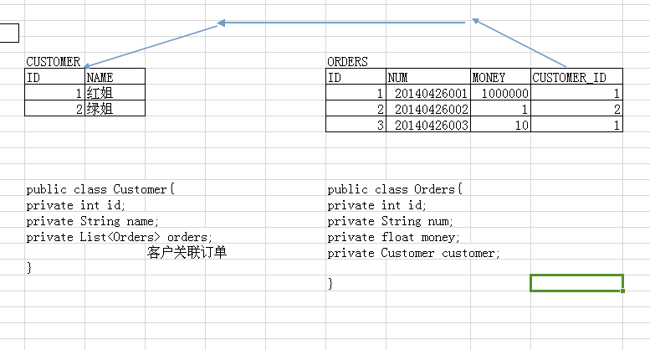

6.2多对多
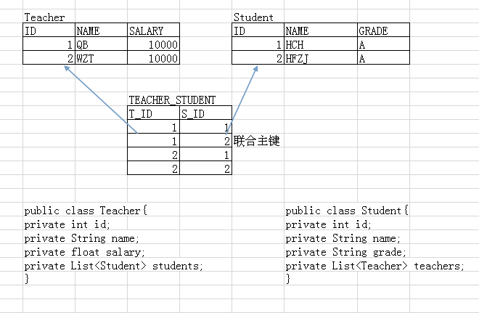

6.3一对一
